Cretons à l'orange
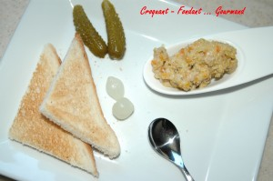Pour 6 petits pots
- 570 g de côtes de porc dans le filet
(pesées désossées et dégraissées en partie)
- 225 g d'oignon
- 150 g de carotte
- 2 branches de céleri
- 20 g de beurre
- 30 g de mie de pain rassis (pesée sans la croûte)
- 300 g de lait
- ½ càc de gingembre en poudre
- 1 petite branche de thym frais
- 1 càc de basilic haché (surgelé pour moi)
- 2 clous de girofle
- 1 orange
- sel & poivre du moulin
Recueillir le jus d'orange.
Retirer la croûte du pain, couper la mie en dés et la mettre à tremper dans le lait.
Hacher tour à tour la viande, les oignons, les carottes et le céleri effeuillé.
Faire suer dans le beurre chaud les oignons hachés sans coloration pendant quelques minutes.
Ajouter la viande et le thym effeuillé. Laisser rissoler jusqu'à ce que la viande soit légèrement dorée.
Ajouter carottes et céleri. Mélanger.
Ajouter la mie de pain écrasée et le lait. Mélanger.
Ajouter enfin le gingembre et le basilic.
Couvrir et laisser mijoter doucement pendant 45 minutes.
Ajouter le jus d'orange, mélanger et assaisonner en sel et poivre.
Laisser cuire encore 20 minutes à découvert pour assécher la préparation.

